«СОГЛАСОВАНО»  Глава администрации Ново-Савиновского района г.Казани  _______________Ф.В. Нурмухаметов  «___»_____________2022г. | «УТВЕРЖДАЮ»  Директор школы №31  ______________Л.Р.Музафарова  «____»_______________2022г.
«СОГЛАСОВАНО»
Начальник отделения пропаганды БДД ОГИБДД УМВД России по г.Казани
майор полиции
_______________А.М. Валиева
«___» _____________2022г.

ПАСПОРТ
Дорожной безопасности образовательной организации
(типовой)
МБОУ «Средняя общеобразовательная школа №31»
Ново-Савиновского района г.Казани

2022 год
Общие сведения
Муниципальное бюджетное общеобразовательное учреждение «Средняя общеобразовательная школа № 31»
Ново-Савиновского района г. Казани
(Полное наименование образовательного учреждения)

Юридический адрес: 420057 Республика Татарстан, г. Казань, ул. Гагарина, дом 18А

Фактический адрес: 420057 Республика Татарстан, г. Казань, ул. Гагарина, дом 18А

Руководители образовательного учреждения:
Директор (руководитель) Музафарова Л.Р. __563-37-38 _
(фамилия, имя, отчество) (телефон)
Заместитель директора
по учебной работе __Онучина Н.И. __563-39-03_
(фамилия, имя, отчество) (телефон)
Заместитель директора
по воспитательной работе Онучина Н.И. __563-39-03__
(фамилия, имя, отчество) (телефон)

Ответственные работники
муниципального органа
образования главный специалист отдела образования
______Ф.Ф. Гараева_________ 521-41-55
(фамилия, имя, отчество) (телефон)
Ответственные от
Госавтоинспекции инспектор по пропаганде ОПБДД ОГИБДД
УМВД России по г.Казани
лейтенант полиции Г.Г.Хамдеева
(должность) (фамилия, имя, отчество)
89613413713
(телефон)
Ответственные работники
за мероприятия по профилактике
детского травматизма зам. директора по НО Онучина Н.И.
(должность) (фамилия, имя, отчество)
89172984542
(телефон)

Руководитель или ответственный
работник дорожно-эксплуатационной
организации, осуществляющей МУП «Городское благоустройство»
содержание улично-дорожной
сети (УДС)∗ Закиров Камиль Ильдарович
(фамилия, имя, отчество)
562-37-10
(телефон)

Руководитель или ответственный
работник дорожно-эксплуатационной
организации, осуществляющей
содержание технических средств
организации дорожного МБУ «АСУДД»
движения (ТСОДД)* Калимуллин Ринат Рифкатович 562-44-09
(фамилия, имя, отчество) (телефон)

Количество обучающихся (учащихся, воспитанников)___438___________
Наличие уголка по БДД ____имеется – 3 этаж _____________________
(если имеется, указать место расположения)
Наличие класса по БДД _____ отряд ЮИД «Клаксон»__________
_______________руководитель, учитель начальных классов Попкова Е.В.
(если имеется, указать место расположения)
Наличие автогородка (площадки) по БДД ___-_________________________

Наличие автобуса в образовательной организации __-___________________
(при наличии автобуса)
Владелец автобуса ______________________________________________
(ОО, муниципальное образование и др.)

Время занятий в образовательной организации:
1-ая смена: 8.30 - 14.50 (период)
2-ая смена: - (период)
внеклассные занятия: 12.00 - 18.00 (период)

Телефоны оперативных служб:
01, 02, 03, 052
2214-752 (ОП № 7 «Гагаринский» - дежурная часть
533-900 (ОГИБДД УВД по г. Казани – дежурная часть
520-26-22 (ГИБДД Ново-Савиновского района)

*

Дорожно-эксплуатационные организации, осуществляющие содержание УДС и ТСОДД, несут ответственность в соответствии с законодательством Российской Федерации (Федеральный закон «О безопасности дорожного движения» от 10 декабря 1995 г. № 196-ФЗ, Кодекс Российской Федерации об административных правонарушениях, Гражданский кодекс Российской Федерации)

Содержание

- План-схемы образовательного учреждения.
1. Район расположения образовательного учреждения, пути движения транспортных средств и детей (обучающихся, воспитанников).
2. Организация дорожного движения в непосредственной близости от образовательного учреждения с размещением соответствующих технических средств организации дорожного движения, маршруты движения детей и расположение парковочных мест.
3. Маршруты движения организованных групп детей от образовательного учреждения к стадиону, парку или спортивно-оздоровительному комплексу.
4. Пути движения транспортных средств к местам разгрузки/погрузки и рекомендуемые безопасные пути передвижения детей по территории образовательного учреждения.

- Информация об обеспечении безопасности перевозок детей специальным транспортным средством (автобусом).
1. Общие сведения.
2. Маршрут движения автобуса до образовательного учреждения.
3. Безопасное расположение остановки автобуса у образовательного учреждения.

III. Приложения.
План-схема пути движения транспортных средств и детей при проведении дорожных ремонтно-строительных работ вблизи образовательного учреждения.

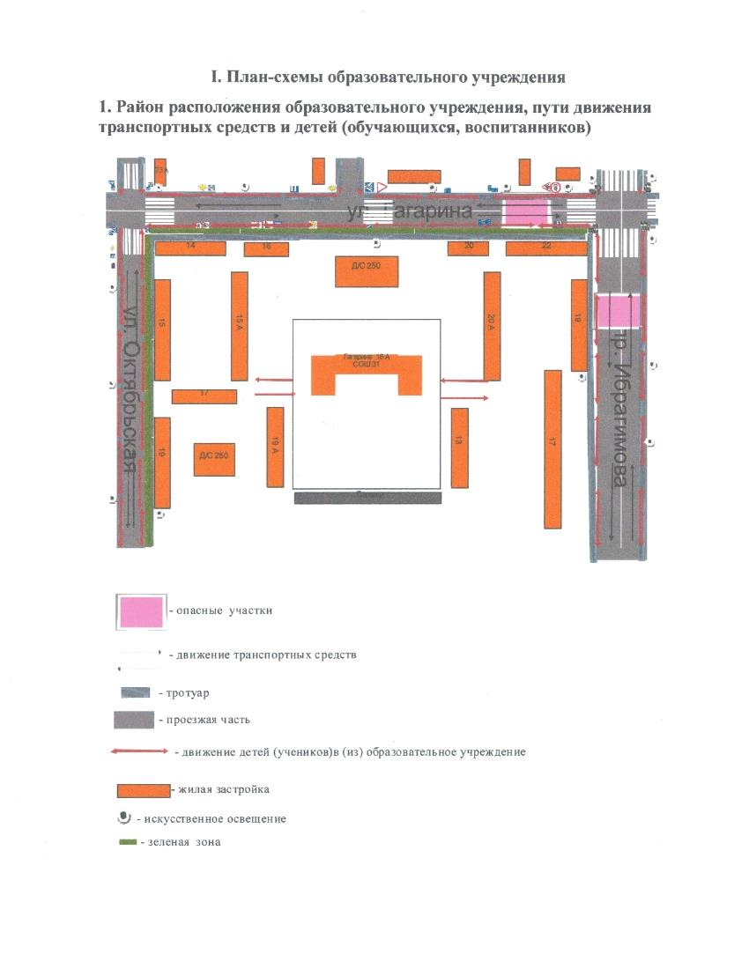
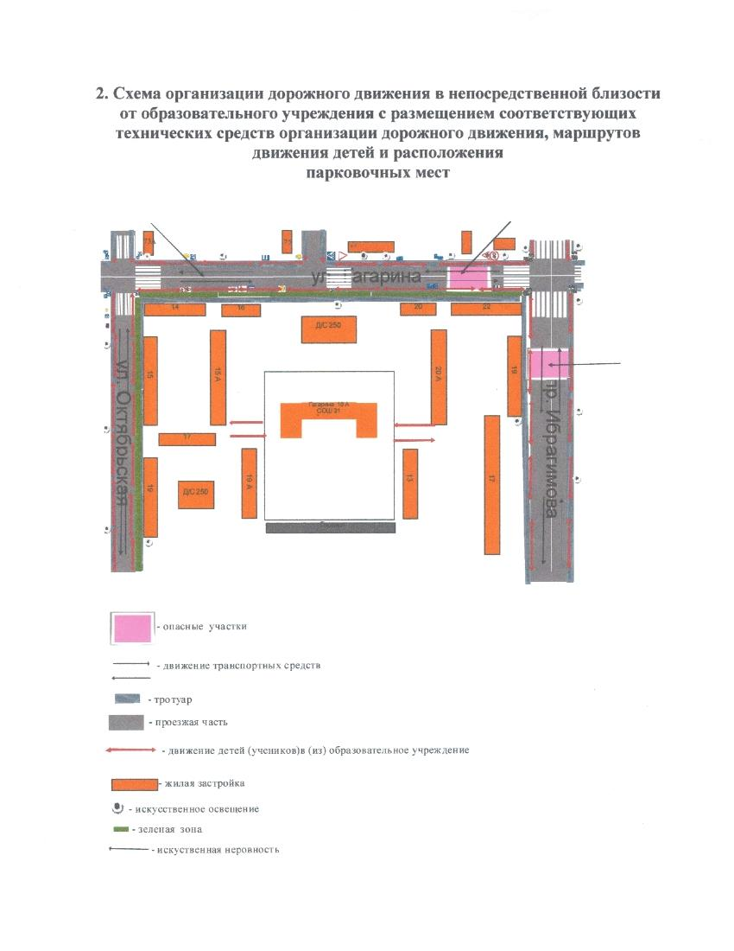
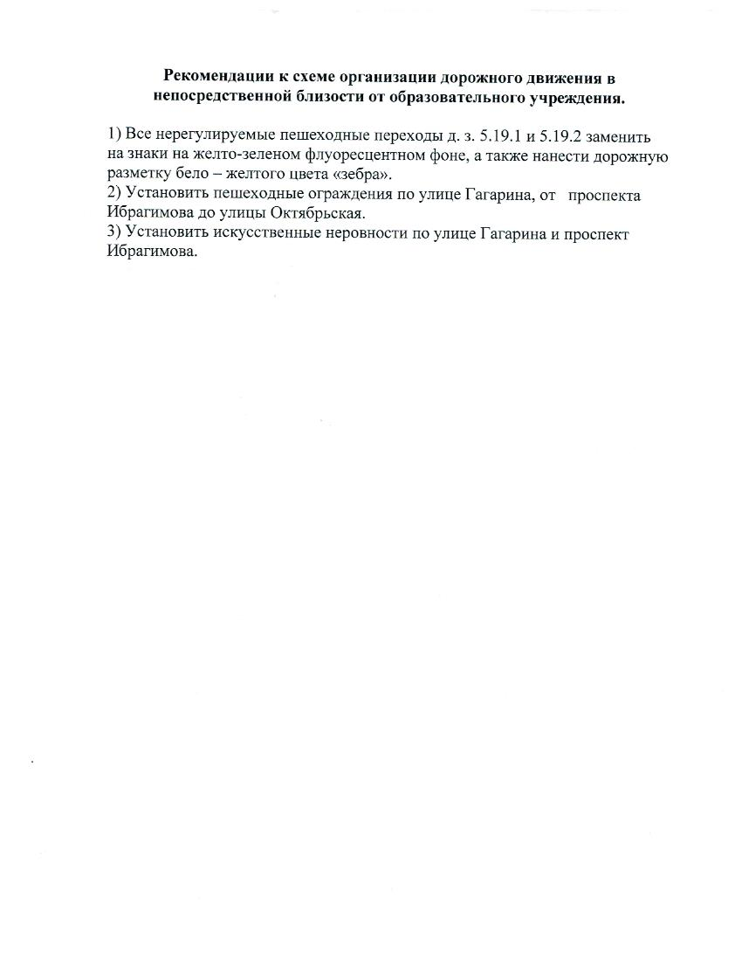
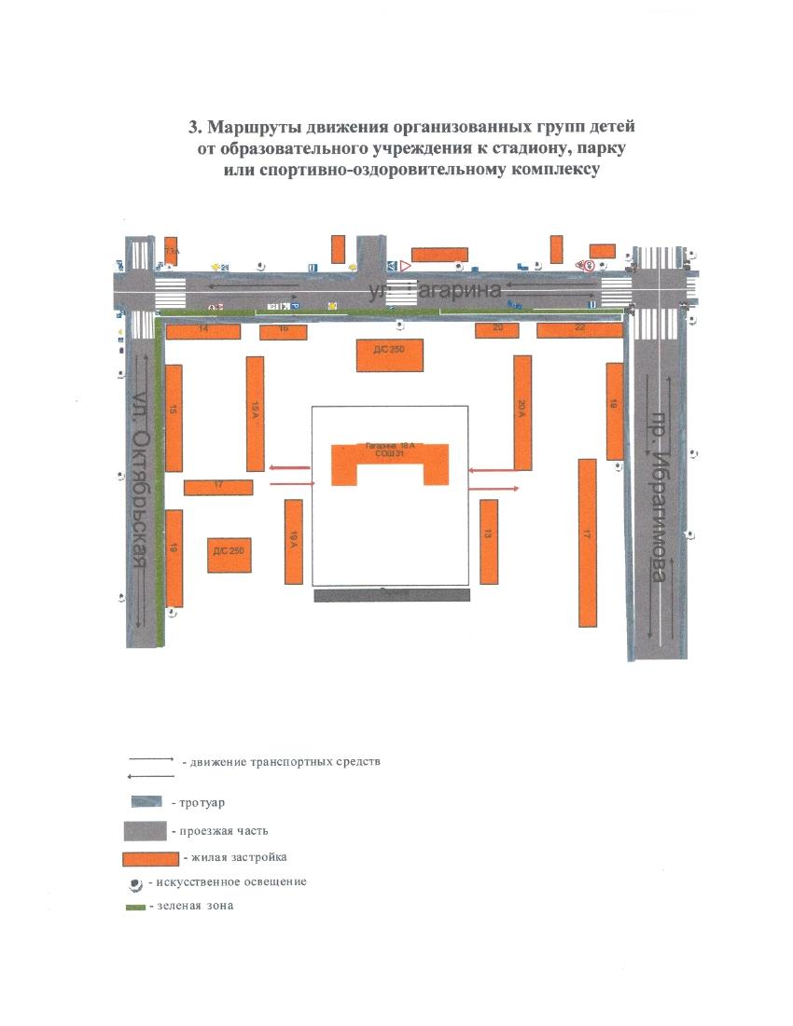

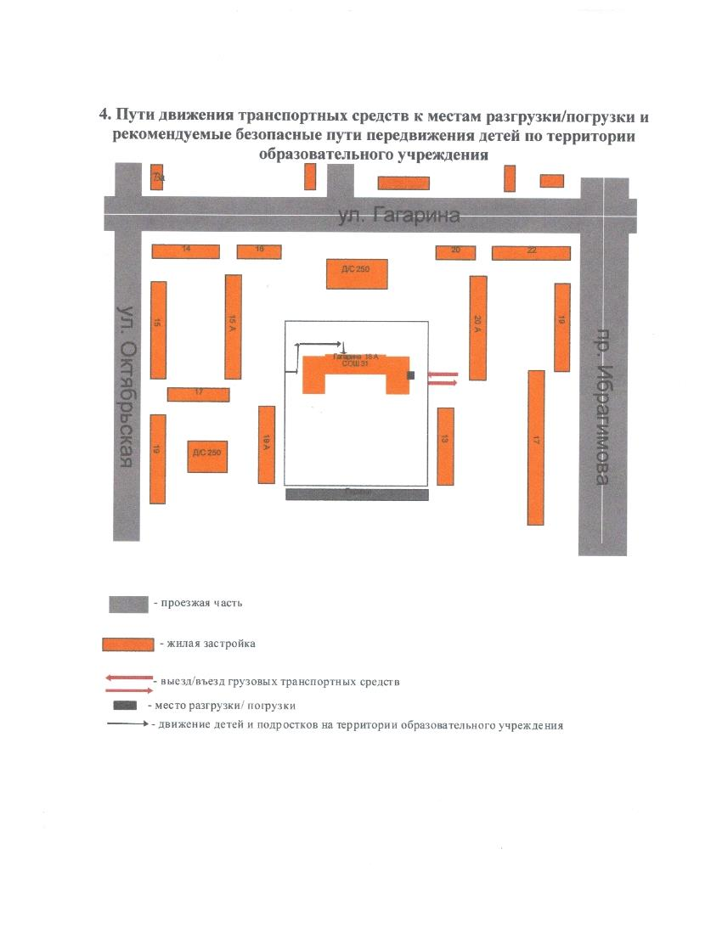
II. Информация об обеспечении безопасности перевозок детей специальным транспортным средством (автобусом).

(при наличии автобуса(ов))
- Общие сведения

Марка __________________________________________________________
Модель _________________________________________________________
Государственный регистрационный знак _____________________________
Год выпуска _________________ Количество мест в автобусе ___________
Соответствие конструкции требованиям, предъявляемым к школьным автобусам _______________________________________________________
________________________________________________________________

2. Сведения о водителе(ях) автобуса(сов)

Фамилия, имя, отчество | Дата принятия на работу | Стаж вождения ТС категории D | Дата пред- стоящего медицинского осмотра | Период проведения стажировки | Сроки повышение квалификации | Допущенные  нарушения ПДД

3. Организационно-техническое обеспечение

- Лицо, ответственное, за обеспечение безопасности дорожного движения): ________________________________________________
(Ф.И.О.)
назначено_________________________________________________
(дата)
прошло аттестацию ________________________________________.
(дата)

2) Организация проведения предрейсового медицинского осмотра водителя:
осуществляет ____________________________________________________
(Ф.И.О. специалиста)
на основании ____________________________________________________
действительного до ______________________________________________.
(дата)

3) Организация проведения предрейсового технического осмотра транспортного средства:
осуществляет ____________________________________________________
(Ф.И.О. специалиста)
на основании ____________________________________________________
действительного до ______________________________________________.
(дата)

4) Дата очередного технического осмотра ______________________
________________________________________________________________

5) Место стоянки автобуса в нерабочее время ___________________
________________________________________________________________
меры, исключающие несанкционированное использование _____________
________________________________________________________________
________________________________________________________________

4. Сведения о владельце автобуса

Юридический адрес владельца: _____________________________________
Фактический адрес владельца: ______________________________________
Телефон ответственного лица ______________________________________

(при отсутствии автобуса)
Сведения об организациях, осуществляющих перевозку детей специальным транспортным средством (автобусом)
ОАО «Казметрострой» Генеральный директор Рахимов М.М.
Тел: 292-78-10; факс: 292-39-62
Транспортный цех: 203-02-84
(При перевозке детей специальным транспортным средством (автобусом) сторонней организацией заполняется карточка. Заполненная карточка хранится в разделе «Приложение»)

Информационная карточка
перевозок детей специальным транспортным средством (автобусом)

- Общие сведения
Марка __________________________________________________________
Модель _________________________________________________________
Государственный регистрационный знак _____________________________
Год выпуска _________________ Количество мест в автобусе ___________
Соответствие конструкции требованиям, предъявляемым к школьным автобусам _______________________________________________________
________________________________________________________________

- Сведения о владельце
Владелец _______________________________________________________
(наименование организации)
_______________________________________________________________
Юридический адрес владельца ____________________________________
Фактический адрес владельца _____________________________________
Телефон ответственного лица ______________________________________

- Сведения о водителе автобуса
Фамилия, имя, отчество ___________________________________________
Принят на работу ________________________________________________
Стаж вождения категории D _______________________________________

- Организационно-техническое обеспечение
Лицо, ответственное за обеспечение безопасности дорожного движения: _______________________________________________________________
(Ф.И.О.)
назначено ______________________________________________________,
(дата)
прошло аттестацию ______________________________________________.
(дата)

Дата последнего технического осмотра _____________________________

Директор (заведующий)
образовательной организации __________________ __________________
(подпись) (Ф.И.О.)
Руководитель организации,
осуществляющей перевозку детей
специальным транспортом
(автобусом) __________________ _________________
(подпись) (Ф.И.О.)

2. Маршрут движения автобуса образовательной организации

(В случаях, когда осуществляется перевозка детей специальным транспортным средством на экскурсии, спортивные соревнования, в лагеря, к месту сдачи государственной аттестации и единого государственного экзамена, Паспорт безопасности ОУ дополняется схемами маршрута движения специального транспортного средства).

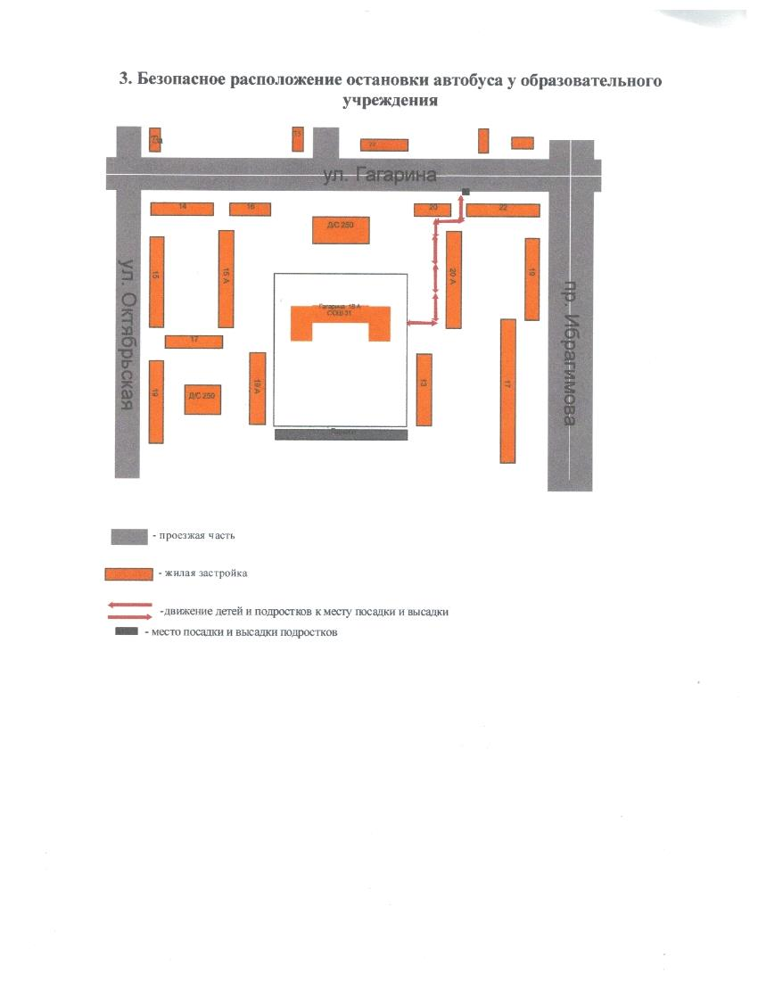
Приложение
Рекомендации при проведении дорожных ремонтно-строительных работ вблизи образовательной организации

В настоящее время ремонтно-строительные работы вблизи образовательного учреждения не производятся. В случае таковых паспорт будет дополнен схемой.



